Приложение № 1
к документации об аукционе на право
заключения договора купли-продажи
лесных насаждений

Предмет аукциона № 13

Начальная цена предмета аукциона: 184 498 руб. 34 коп.
Кадастровый номер: 21:06:000000:1517
Алатырское лесничество
Соловьевское участковое лесничество

Номер лесного квартала |  | Номер лесотакса-ционного выдела-делянки | Площадь лесосеки, га | Хозяйство, преобла-дающая порода | Породы | Объем, куб. метров
 |  |  |  |  |  | Деловая |  |  |  | Дрова | Хворост-неликвид | Итого
 |  |  |  |  |  | Круп-ная | Сред-  няя | Мел-  кая | Итого | Дрова | Хворост-неликвид
15 |  | 11 | 5,4 | м/л | береза | 98 | 235 | 40 | 373 | 96 | 68 | 537
 |  |  |  |  | липа | 15 | 35 | 25 | 75 | 37 | 40 | 152
 |  |  |  |  | осина |  |  |  |  | 352 | 98 | 450
 |  |  |  |  | ясень |  | 40 | 21 | 61 | 41 | 12 | 114
 |  |  |  |  | итого | 113 | 310 | 86 | 509 | 526 | 218 | 1253

ПЛАН ЛЕСНОГО УЧАСТКА
Местоположение: Чувашская Республика, Алатырское лесничество, Соловьевское участковое лесничество, квартал 15

Вид разрешенного использования: заготовка древесины

СХЕМА
РАСПОЛОЖЕНИЯ ЛЕСНЫХ НАСАЖДЕНИЙ

Местоположение лесных насаждений: Чувашская Республика, Алатырский район,
Алатырское лесничество, Соловьевское участковое лесничество, квартал 15, выдел 11
Масштаб 1: 10 000 Площадь 5,4 га

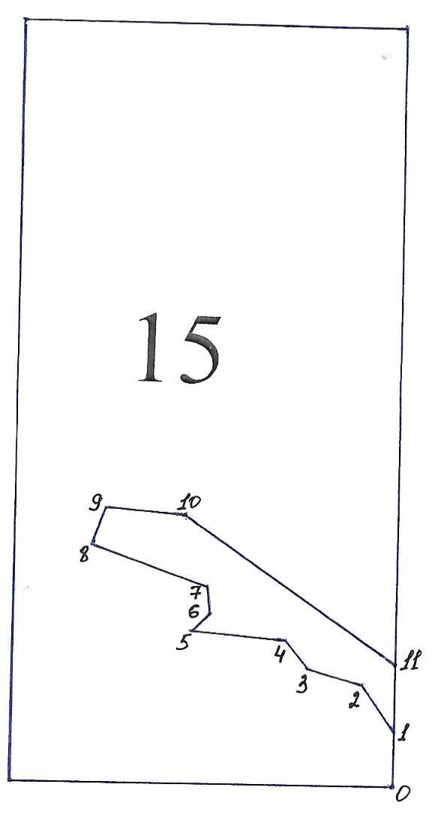
№№ точек | Румбы линии | Длина линий,м
0-1 | СВ-10⁰ | 70
1-2 | СЗ-38⁰ | 115
2-3 | СЗ-86⁰ | 100
3-4 | СЗ-50⁰ | 60
4-5 | ЮЗ-78⁰ | 160
5-6 | СВ-35⁰ | 45
6-7 | СЗ-13⁰ | 50
7-8 | СЗ-80⁰ | 200
8-9 | СВ-9⁰ | 70
9-10 | СВ-83⁰ | 130
10-11 | ЮВ-65⁰ | 440
11-1 | ЮЗ-10⁰ | 110

Условные обозначения: _- лесосека___________

Таксационное описание лесных насаждений,
выставляемых на аукцион на право заключения
договора купли-продажи лесных насаждений
Наименование  участкового лесничества | №  кв. | №  выд. | Площадь,  га | Состав  насаждения | Возраст | Бони-  тет | Общий  запас вырубаемой древесины,  куб.м.
Соловьевское | 15 | 11 | 5,4 | 4Б4Ос1Лп1Я | 110 | 2 | 1253

Характеристика лесных насаждений
га

Общая площадь - всего | в том числе
Общая площадь - всего | лесные земли |  |  |  |  | нелесные земли
Общая площадь - всего | покрытые лесной растительностью - всего | в том числе покрытые лесными культурами | лесные питомники, плантации | непокрытые лесной растительностью | итого | дороги | просеки | боло-та | дру-гие | ито-го
5,4 | 5,4 |  |  |  | 5,4

Целевое назначение лесов | Номер квартала (выдела) | Преобладающая порода | Площадь, га/  запас вырубаемой древесины, куб. м | в том числе по группам возраста древостоя, га / куб. м
 |  |  |  | молодняки | средневозрастные | приспевающие | спелые и перестойные
Соловьевское участковое лесничество
Эксплуатационные леса | 15/11 | береза | 5,4/1253 |  |  |  | 5,4/1253

